Пояснительная записка:

Увлекательная география- давай поиграем!
Мой проект связан с нахождением местоположения стран на политической карте мира. Проект заключается в составлении двух продуктов: политическая карта мира с флажками и правила игры.
Руководитель-участник: Манаков Максим 8 «А»
Консультант: Леонова Глафира Михайловна
Рецензент: Баранов Константин Александрович
Продукты проекта: Политическая карта мира с флажками стран мира, с их координатами, а также правила игры. На одной стороне «флажков» будет флаг страны, а на другой координаты столицы.
Правила игры:
- Класс делится на 3 команды.
- Из каждой команды выходит по одному учащемуся (вместе), так же они «работают» на одной карте.
- Они вытягивают по флажку.
- Ученик должен: сначала назвать страну, назвать столицу этой страны, после по координатам найти страну на политической карте мира.
(За каждый ответ даётся 1 балл, за каждый не ответ на поставленный вопрос снимается балл, максимум можно набрать 3 балла (за название страны, за название столицы данной страны и за нахождение страны по координатам на политической карте мира), у учащихся есть всего 40 секунд, чтобы ответить на три вопроса)
- Оценка 5 будет выставляться команде, если та смогла набрать 18 баллов.
Оценка 4 будет выставляться команде, если та смогла набрать 15 баллов.
Если команда набрала ниже требуемого баллов, то оценка им не ставится.
На результат оценки команды, так же влияет нарушение правил поведения. С общего количества баллов команды могут сниматься баллы.
Политическая карта мира с флажками:
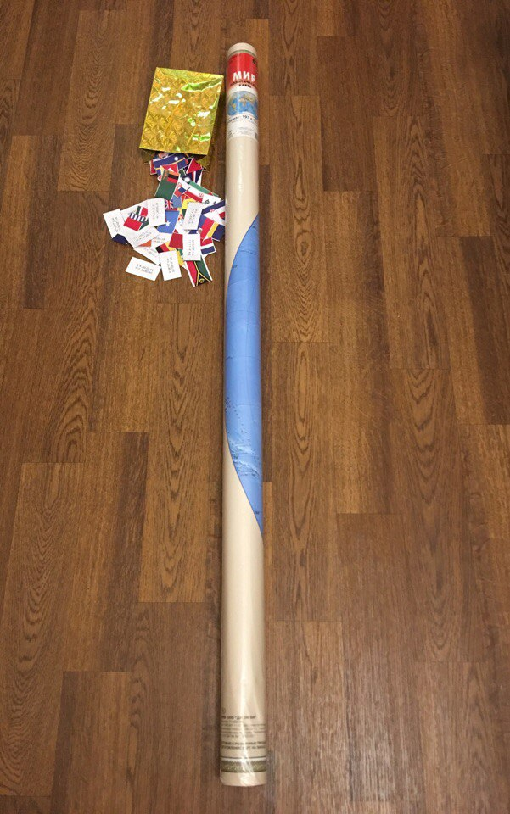
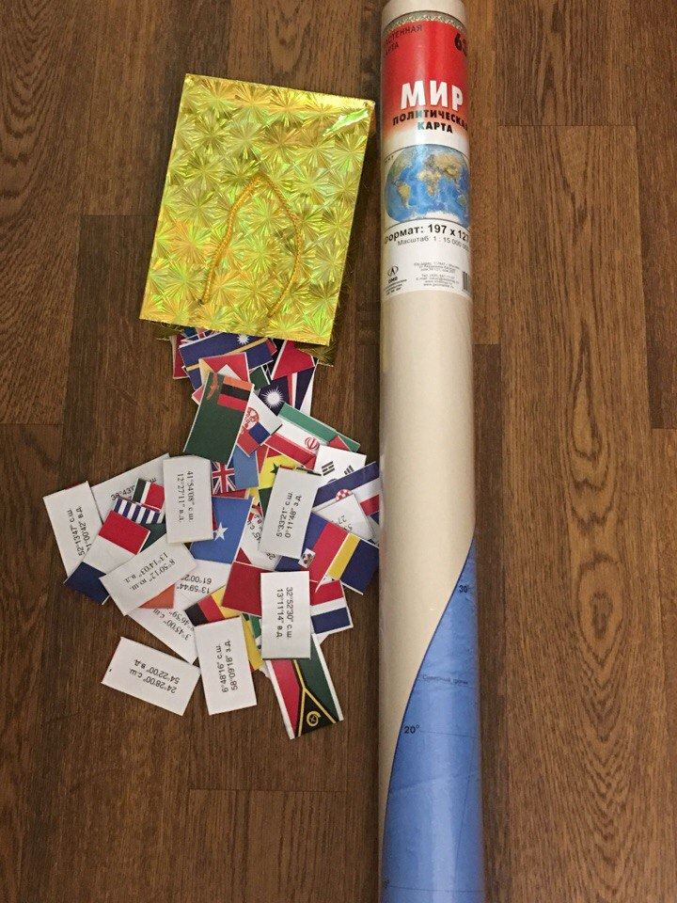

Мой продукт может быть использован в дальнейшем на уроках географии для 7-ых классов.
Критерии:
- Если есть все продукты (политическая карта мира с флажками стран, правила игры), то это 5.
- Если есть только политическая карта мира с флажками, то это 4.
- Если есть только правила игры, то это 3.
- Если нету никакого продукта, то оценка 2.

